学位系统论文线上送审模块操作指南-校内评阅专家部分
一、校内评阅专家权限及登录路径
- 校内评阅专家：在校内门户查看所有需要线上评阅的研究生论文信息，下载相关学位论文，录入、保存、提交评阅意见等。
- 登录路径：校内门户—我的学生—双证研究生—专家线上评阅。
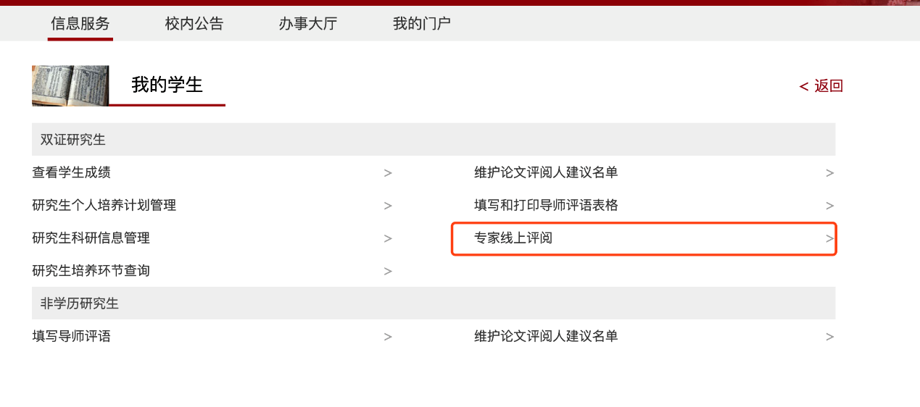
二、校内评阅专家操作演示
- 专家进入校内门户后，能看到论文信息需同时满足两个条件，一是论文已被设置为【线上评审】，二是该专家的评阅形式被设置为【线上】。这两个条件须由教务或答辩秘书设置，满足该两项条件后，专家即可进行【线上评阅】。若无法操作【线上评阅】，可联系教务或答辩秘书处理。
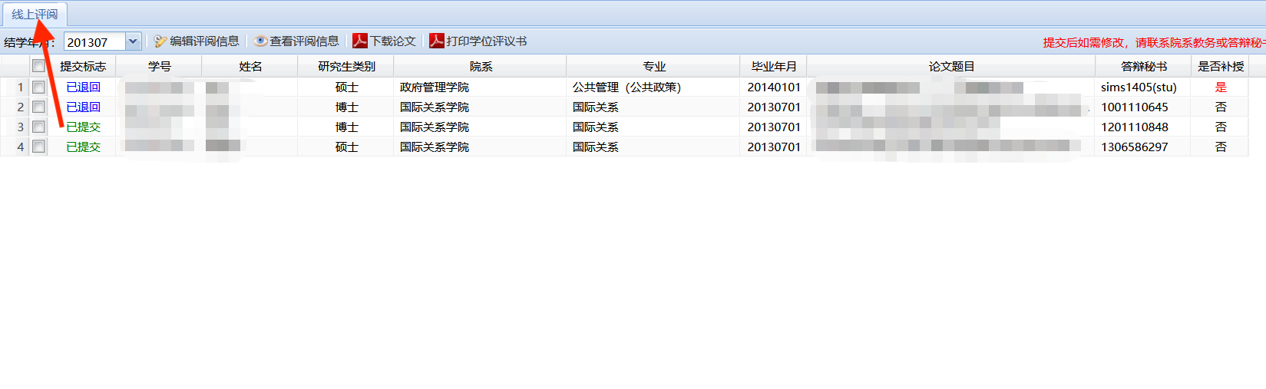
- 专家在【线上评阅】页面，点击【编辑评阅信息】即可开始评阅。评阅信息填写完毕点击【保存】，“保存”后若发现有误仍可重新编辑，无误后即可点击【提交】。注意，“已提交”的评阅信息不能被编辑，提交后如需修改，请联系教务或答辩秘书做退回处理。
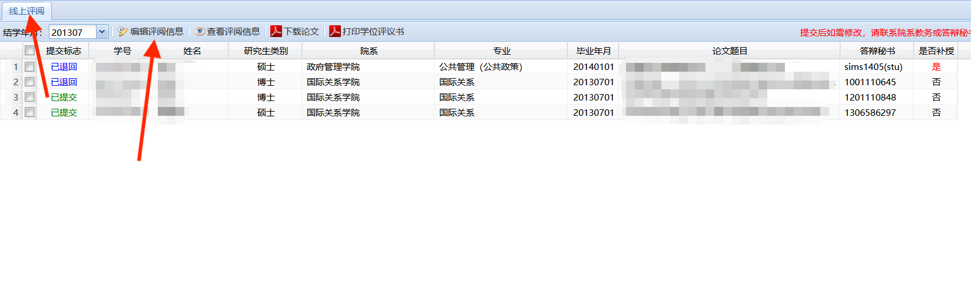
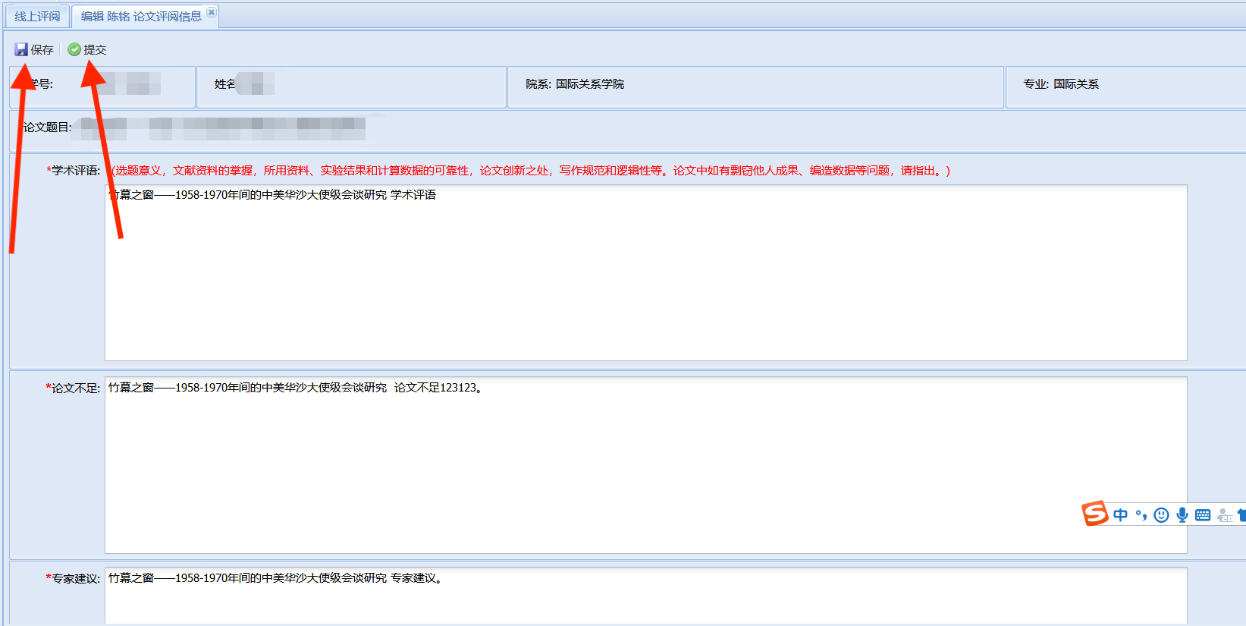
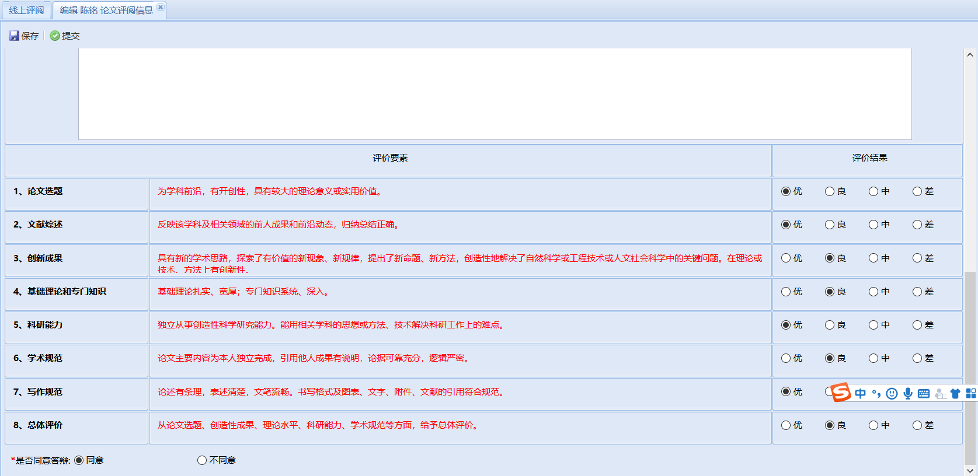
（上图为“编辑博士生评阅信息”界面）
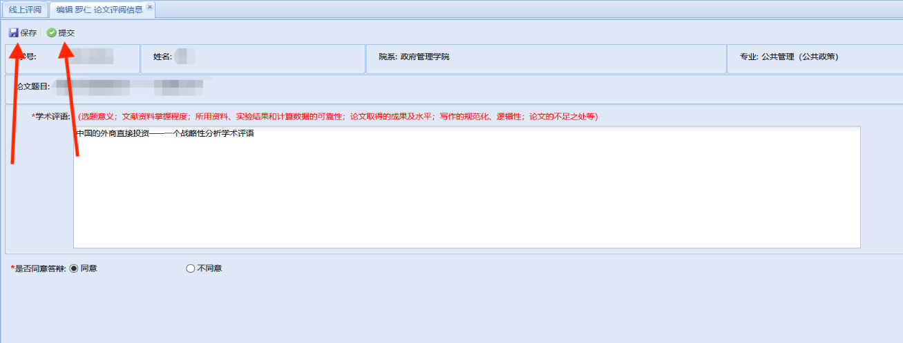
（上图为“编辑硕士生评阅信息”界面）

